Nom : …………………………….
GS

Maths

Fiche
18a

Construire une collection de cardinal donné jusqu’à 7
Découvrir les nombres et leur utilisation

Date : …………………………….

Numération : construire une collection → 7

Colorie le nombre demandé de boules dans le sapin.

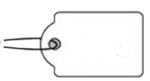
4
6

7
5

http://www.i-profs.fr

Nom : …………………………….
GS

Maths

Fiche
18b

Construire une collection de cardinal donné jusqu’à 7

Découvrir les nombres et leur utilisation

Date : …………………………….

Numération : construire une collection → 7

Barre les objets en trop.



4

5
6







6
5
7

http://www.i-profs.fr







